**ДМИТРИЙ НАРКИСОВИЧ МАМИН-СИБИРЯК**

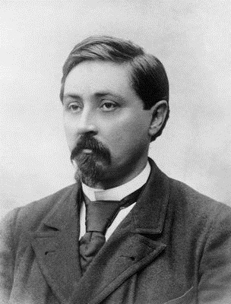

**«ПРО КОМАРА КОМАРОВИЧА – ДЛИННЫЙ НОС»**

Он писал очерки, повести, рассказы и романы. В своих произведениях Мамин-Сибиряк создал яркие картины уральской природы, показал своеобразный уклад жизни и быта уральских людей. Писатель обращался также к рассказам и сказкам для детей («Алёнушкины сказки», «Серая Шейка»). Мамин-Сибиряк внёс значительный вклад в развитие русского литературного языка. Его самобытные и оригинальные произведения самых разных жанров глубоко реалистичны, в них передан дух русского народа, раскрыты его судьба, национальные черты — мощь, размах, трудолюбие, любовь к жизни.

**Вопросы к тексту:**

1. Напишите, что такое сказка?

|  |
| --- |
|  |
|  |

|  |  |  |  |  |  |  |  |  |  |  |  |  |  |  |  |  |  |  |  |  |  |
| --- | --- | --- | --- | --- | --- | --- | --- | --- | --- | --- | --- | --- | --- | --- | --- | --- | --- | --- | --- | --- | --- |
| 1. Отгадайте ребус и напишите под ним ответ:      |  | | --- | |  |  1. Рассмотрите внимательно иллюстрации, на которых изображены главные герои сказки Д. Н. Мамина-Сибиряка, и подпишите под ними имена этих персонажей.      |  | | --- | |  |      |  | | --- | |  |  1. Найдите и выпишите из текста тот отрывок, где описывается поведение медведя:  |  | | --- | |  | |  | |  | |  | |  | |  |  1. Перечислите других героев сказки «Про Комара Комаровича – длинный нос»:  |  | | --- | |  |  1. Кто из героев сказки был самим благоразумным:   А) Старушка Комариха;  Б) Молодая Пчёлка;  В) Пожилая Муха.   1. Найдите финал в тексте и выпишите его:  |  | | --- | |  | |  | |  | |  | |  | |  | |  | |  | |  | |  | |  | |

1. Чему учит сказка?

|  |
| --- |
|  |
|  |
|  |

1. Нарисуйте любую иллюстрацию к тексту сказки.